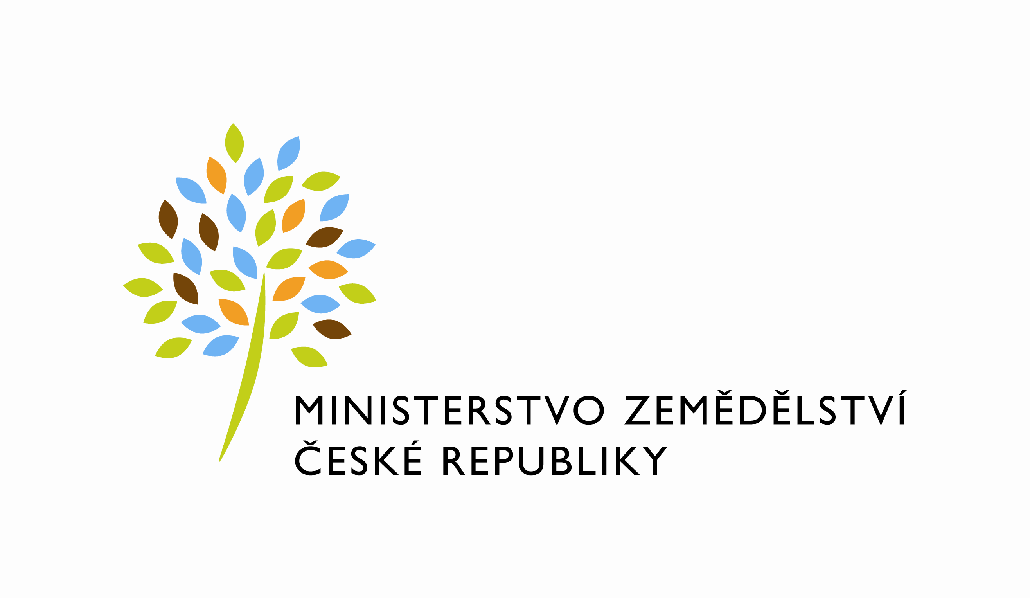
MZE-21388/2024-12122
mzedms027539287
útvar: Odbor informačních a komunikačních technologií  Číslo útvaru: 12120  VÁŠ DOPIS ZN.:  ZE DNE: 5. 3. 2024  SP. ZN.: MZE-35827/2021-11153  NAŠE Č. J.: MZE-21388/2024-12122  VYŘIZUJE: David Neužil  Telefon: 221812012 | GEM System a.s.  Na Pankráci 1062/58  Nusle  140 00 Praha 4
DATUM: 14. 3. 2024

Žádost o dodatek k Navýšení rozsahu Paušálních činností smlouvy Agribus II (S2020-0081,DMS 1539-2020-11150, c.j. 63568/2020-MZE-11150)

Vážený pane xxx,
na základě předložené žádosti a odůvodnění sděluji, že akceptuji úpravu ceny za poskytování Paušálních služeb dle odst. 5 „Cena Paušálních KL + navýšení 20%“ Přílohy č. 6 Smlouvy pro KL AGBESB-001+20 a KL AGBESB-004+20 a odst. 6 „Cena Paušálních
+ navýšení 25%“ Přílohy č. 6 Smlouvy pro KL ABBXFW-002+25, a to od 1. 4. 2024.

S pozdravem
%%%el_podpis%%%
Ing. Miroslav Rychtařík
ředitel odboru

